УДК 004.93’1

**ПРИМЕНЕНИЕ ТЕХНОЛОГИЙ КОМПЬЮТЕРНОГО ЗРЕНИЯ ДЛЯ** **ПОИСКА ОБЪЕКТОВ НА МЕДИЦИНСКИХ ИЗОБРАЖЕНИЯХ**

**2023 г. А.В. Руденко1, М.А. Руденко1, И. Л. Каширина2**

*1* *Федеральное государственное автономное образовательное учреждение высшего образования «Крымский федеральный университет имени В.И. Вернадского», просп. Академика Вернадского, д. 4, 295007, Республика Крым, г. Симферополь,*

*2* *Воронежский государственный университет, Университетская пл., 1, 394018, Воронеж, Российская Федерация*

**Аннотация**. Статья посвящена вопросам применения технологий компьютерного зрения для определения объектов на медицинских изображениях, в том числе на изображениях внутренних органов человека, полученных в результате проведения процедуры компьютерной томографии. Целью данного исследования был выбор метода анализа медицинских изображений для его применения в системе поддержки принятия решений в хирургии и урологии при диагностике мочекаменной болезни человека. В статье рассмотрены методы анализа медицинских изображений - классификация, детектирование, сегментация - с применением искусственных нейронных сетей для решения проблемы нахождения объектов на медицинских изображениях. Было определено, что каждый из описанных методов анализа медицинских изображений применим для решения определенного рода задач. Для применения в системе поддержки принятия врачебных решений при диагностике мочекаменной болезни, для планирования хирургического вмешательства при лечении, лучше всего подходит детектирование. В статье также приведены архитектуры искусственных нейронных сетей, которые чаще всего применяются при проектировании систем компьютерного зрения. Для решения задачи детектирования объектов на медицинских изображениях, полученных по результатам компьютерной томографии внутренних органов человека, лучше всего подходит нейросеть архитектуры YOLO, анализирующая изображение за один проход, имеющая высокую точность детектирования и скорость работы. Результаты детектирования изображений нейросетью YOLO позволяют провести дальнейшие расчеты параметров найденных объектов для планирования хирургического вмешательства.

**Ключевые слова**: компьютерное зрение, медицинские изображения, классификация, детектирование, сегментация, нейронные сети, компьютерная томография, мочекаменная болезнь.

**ВВЕДЕНИЕ**

Технологии компьютерного зрения и искусственного интеллекта находят применение в сфере человеческой деятельности. Важным и интересным направлением, где возможно применение данных технологий, является анализ объектов на медицинских изображениях (МИ). На сегодняшний день анализ МИ и поиск объектов на них широко применяется в медицинской диагностике – от анализа крови до магнитно-резонансной томографии. Анализ МИ играет важную роль в оказании клинической помощи и лечении заболеваний. Например, анализ рентгеновских снимков является лучшим подходом для диагностики пневмонии, но диагностика пневмонии с применением рентгена грудной клетки требует профессиональных рентгенологов, что является редким и дорогостоящим ресурсом.

Особенность анализа МИ связана с необходимостью плотной работы медиков и специалиста, занимающегося разработкой процедуры и программы анализа таких изображений. Однако, как правило, большинство медицинских учреждений ориентированы в первую очередь на лечение больных, а не на проведение исследований. Это сказывается на постоянной загруженности врачей. Также существуют сложности с проведением исследований на дорогой и сложной медицинской аппаратуре, которые связанны с высокой стоимостью аренды такого оборудования.

До недавнего времени задачи анализа МИ решались с использованием различных алгоритмов обработки изображений, в том числе: алгоритмов адаптивной фильтрации и усиления, алгоритмов, основанных на использовании гистограмм градиентов, алгоритмов каскадных классификаторов на основе метода Виолы-Джонса, алгоритмы, основанные на методах контурного анализа и др. Традиционные методы анализа МИ и поиска на них объектов достигли своего предела производительности. Кроме того, при их использовании необходимо затратить много времени и усилий на извлечение и отбор классификационных признаков для распознавания и детектирования объектов на изображениях. Также имеются определенные трудности в получении медицинских изображений, сбор и аннотирование медицинских данных сталкивается с требованием длительных пояснений экспертов, с проблемами конфиденциальности медицинских данных.

Поэтому существует необходимость в применении для анализа медицинских изображений современных инструментов, а именно компьютерного зрения (КЗ) и искусственных нейронных сетей (ИНС), а также анализе возможностей данных инструментов.

**МЕТОДЫ И МАТЕРИАЛЫ ИССЛЕДОВАНИЯ**

1. Методы анализа медицинских изображений.

С появлением в 80-х годах первых компьютеров, которые могли работать с изображениями, появилась мысль о том, чтобы с их помощью автоматизировать анализ медицинских изображений. Однако, первые компьютеры слишком медленно работали и тратили много времени на работу с одним изображением, не хватало производительности, не было обработки больших массивов данных. Это сказалось на невозможности полноценно работать в этой области в то время.

Новое развитие компьютерный анализ медицинских изображений получил с производством специальной медицинской техники. В своих приборах инженеры использовали «мощные» программы для обработки изображений. Это сказывалось на том, что была проблема в получение «сырых» данных. Такой аппарат уже произвел их обработку. По итогу то, что мы видим на экране, – это только результат фильтрации, улучшений и т.д. Поэтому особенность работы для компьютерного анализа заключается в наличие «сырых» данных [1, 2]. Результаты медицинских исследований представляют собой изображения, которые можно разделить на две основные категории: аналоговые и цифровые [3, 4].

Аналоговые изображения содержат информацию имеющую непрерывную шкалу и отражают процессы, аналогичные процессам восприятия человека. Основные недостатки аналоговых изображений состоят в невозможности компактного хранения и передачи, а также сложность обработки формальными методами для диагностики и постановки лечения. Результаты на аналоговых изображениях искажают сторонние сигналы и шумы, что осложняет диагностику.

Использование цифровых форматов медицинских изображений позволяет избавится от недостатков аналоговых и расширить возможности математических методов анализа.

Главной характеристикой цифрового изображения является матрица, которая разбивает изображение на пиксели и хранит информацию о глубине цвета, яркости и зависит от количества байт, выделенных на один пиксель. Важной особенностью являются характеристики устройств съема и фиксации изображений. Цифровые изображения могут сохранятся в разных форматах, в том числе сжатых без потери данных и хранится на любых носителях памяти и передавать их на большие расстояния. Цифровые медицинские изображения стали стандартом для большинства методов исследования в медицине.

В настоящее время существуют следующие методы анализа медицинских изображений: классификация объектов на изображениях, детектирование объектов на изображениях, сегментация объектов на изображениях. Каждый из методов предназначен для решения разного рода задач в медицине при постановке диагноза. Применение ИНС в данных методах анализа МИ позволяет значительно ускорить процесс обработки изображений и выявления заданных медицинских патологий на МИ [5].

1.1 Классификация объектов на медицинских изображениях с помощью ИНС.

Классификация объектов на медицинских изображениях позволяет определить на изображении наличие или отсутствие какой-либо медицинской патологии, например на снимках, полученных в результате ногтевой капилляроскопии (рисунок 1) [6].

|  |  |
| --- | --- |
| https://sun3.43222.userapi.com/0tHSaoYxlz5srk2ivtKyfLubqB19apqrCNpQbQ/-656_hJtcz4.jpg | https://sun2.43222.userapi.com/psHjMdNv4BuT85oHxkRvdPLTlEFERWqc15PA3w/eN7eK8KxYP8.jpg |
| а) Нормальные капилляры | б) Капилляры с патологией |

Рисунок 1 – Определение нормы (а) и наличия патологий (б) на снимках ногтевых капилляров с помощью ИНС

Метод может быть применен для быстрого предварительного диагностирования заболевания. Однако с помощью него нельзя локализовать на снимке место обнаруженной патологии.

1.2 Детектирование объектов на медицинских изображениях с использованием ИНС.

Детектирование объектов на МИ с использованием ИНС позволяет не только отличить изображения с патологией или без таковой, но и локализовать место патологии на снимке. Кроме того, детектирование позволяет находить на изображениях несколько объектов различных заданных классов, вычислить размеры найденных объектов, что поможет медикам-диагностам в постановке правильного диагноза.

Например, детектирование объектов на снимках, полученных по результатам ногтевой капилляроскопии, показало присутствие на снимке как нормальных капилляров, так и капилляров с патологией (деформированных петель, коротких петель, перекрестных петель) (рисунок 2) [7].

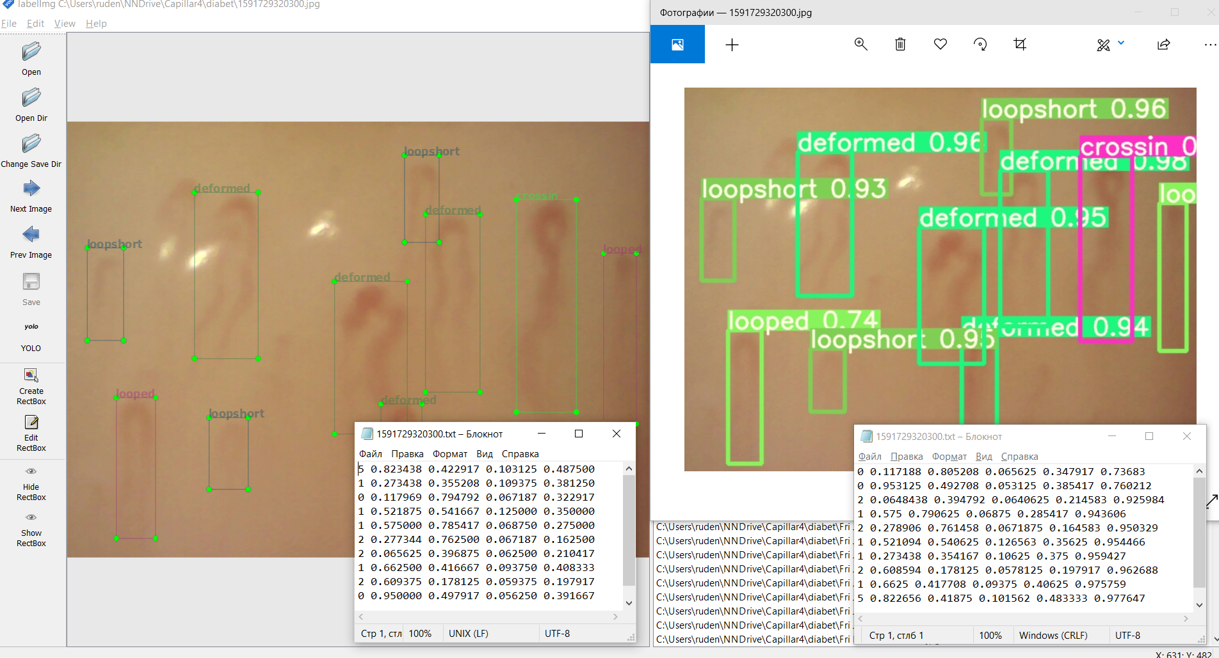

Рисунок 2 – Результат детектирования объектов ИНС на изображении, полученном при капилляроскопии ногтевого ложа

В результате детектирования объектов на МИ с помощью ИНС получаются следующие параметры: класс найденного объекта, координаты центра, размеры по вертикали и горизонтали ограничивающего найденный объект прямоугольника. Полученные параметры в дальнейшем можно использовать для различных расчетов характеристик, необходимых медикам для правильной постановки диагноза: размеры объекта, количество объектов, отношение патологических объектов к общему количеству найденных объектов и других параметров [8, 9].

1.3 Сегментация объектов на медицинских изображениях с использованием ИНС.

Наиболее широкое применение для анализа объектов на МИ с помощью ИНС нашли методы сегментации. Сегментация является наиболее сложной задачей среди методов анализа МИ, поскольку результаты сегментации именно медицинских изображений должны быть очень точными, границы найденных масок объектов должны точно совпадать с найденными объектами, в противном случае в реальных клинических условиях даже незначительные ошибки сегментации могут привести к ошибкам в постановке диагноза, назначении неправильного лечения [10-12].

Наибольшее развитие методы сегментации с использованием ИНС различных архитектур получили в период пандемии COVID-19, поскольку именно в этот период производилось очень большое количество процедур компьютерной томографии (КТ) и магниторезонансной томографии (МРТ) конкретно легких и торакальной области тела человека [13]. Полученные в результате проведенных процедур данные стали источником данных для создания датасетов для обучения нейросетей с целью дальнейшего анализа вновь получаемых данных методами классификации, детектирования и сегментации. На основе результатов КТ и МРТ были созданы огромные датасеты с разметкой как для детектирования, так и для сегментации, позволяющие обучать нейросети различных архитектур для диагностирования различных заболеваний легких (рисунок 3) [14].

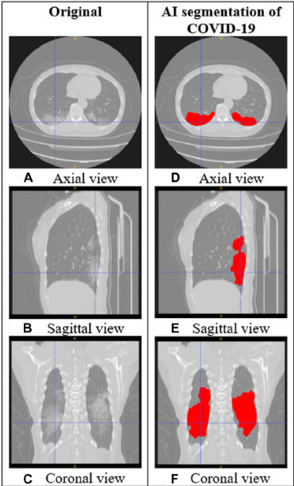

Рисунок 3 – Результат сегментации патологии COVID-19 с помощью нейросети на изображениях легких в разных проекциях, полученных в результате процедуры КТ

Применение сегментации для анализа МИ при диагностике других заболеваний требует тщательного отбора изображений, содержащих выбранную медицинскую патологию, кропотливой разметки датасета.

В результате сегментации объектов на МИ с помощью ИНС получаются изображения, на которых выделены контуры заданных медицинских патологий, а также нейросети определяют следующие параметры: класс найденного объекта, координаты точек области маски, выделяющей найденный объект. По полученным параметрам довольно сложно рассчитать характеристики, необходимые медикам для правильной постановки диагноза. Таким образом, с одной стороны, сегментация объектов на МИ с помощью искусственного интеллекта дает наглядность для упрощения постановки диагноза, с другой стороны – получаемые параметры обладают излишней информационной избыточностью, затрудняющей проведение дальнейших вычислений характеристик обнаруженных объектов.

2. Нейросети, применяемые для анализа медицинских изображений.

В настоящее время существует достаточно большое количество архитектур сверточных нейронных сетей (СНС, CNN), применяемых при разработке технологий компьютерного зрения: LeNet-5, AlexNet, VGG-16, ResNet-50, Xception, ResNets, R-CNN, Fast RCNN, YOLO. Почти все архитектуры CNN следуют одним и тем же общим принципам проектирования: последовательного применения сверточных слоев к входным данным, периодически уменьшая пространственные размеры и увеличивая количество карт объектов [15].

В последнее время для решения задач анализа медицинских изображений широкое распространение получили алгоритмы, основанные на применении региональных глубоких сверточных нейронных сетей (Regional Convolutional Neural Networks, R-CNN) и сетей детектирования YOLO, которые принципиально ориентированы на решение задачи поиска объектов с одновременной их классификацией. По сравнению с традиционными методами анализа МИ и СНС, представленными выше, эти алгоритмы принципиально адаптированы для решения задачи поиска объектов на изображениях. Исходная реализация R-CNN базируется на использовании специальных алгоритмов предобработки – алгоритмов region-proposal-function, обеспечивающих предложение так называемых областей внимания, в которых потенциально могут находиться интересующие нас объекты. Такой «специализированный» подход предлагает сократить вычислительные затраты, а также позволяют добиться минимального времени определения местоположения объекта и высокой точности его классификация. К настоящему моменту имеется большое количество вариантов реализации подобных алгоритмов, которые достигли хороших показателей по данным критериям [16]. СНС архитектур Faster R-CNN, YOLO лучше всего подходят для решения задачи по поиску объектов на МИ: по скорости работы, по обучаемости, нейросети данных архитектур являются наиболее современными и хорошо поддерживаются разработчиками.

Точность алгоритма Faster R-CNN достигается за счет временной сложности. Он значительно медленнее, чем YOLO. Несмотря на улучшения по сравнению с RCNN и Fast RCNN, он по-прежнему требует нескольких проходов над одним изображением. Faster RCNN имеет много компонентов — сверточную сеть, слой пула областей интереса (ROI) и сеть предложений регионов (RPN). Любой из них может служить узким местом для других.

YOLO — это метод идентификации и распознавания объектов на фотографиях в реальном времени. Это аббревиатура от You Only Look Once. Метод YOLO делит изображение на N сеток, каждая из которых имеет сектор одинакового размера 13x13. Каждая из этих N сеток отвечает за обнаружение и определение местоположения объекта, который она содержит. Эти сетки, в свою очередь, прогнозируют координаты ограничивающей рамки B относительно координат ячейки, а также имя элемента и вероятность присутствия объекта в ячейке. Из-за того, что многие ячейки предсказывают один и тот же элемент с различными предсказаниями ограничительной рамки, этот метод значительно сокращает вычисления, поскольку и обнаружение, и распознавание обрабатываются ячейками из изображения. Тем не менее, он производит много повторяющихся прогнозов. Чтобы решить эту проблему, YOLO использует немаксимальное подавление. YOLO подавляет все ограничивающие рамки с более низкими показателями вероятности в немаксимальном подавлении. YOLO делает это, изучая оценки вероятности, связанные с каждым вариантом, и выбирая вариант с наивысшим баллом. Ограничивающие рамки с наибольшим пересечением над объединением с текущей ограничивающей рамкой с высокой вероятностью затем подавляются. Этот процесс продолжается до тех пор, пока не будут заполнены ограничивающие рамки.

В настоящее время последней версией нейросети данной архитектуры является YOLOv9, которую авторы представили в феврале 2024 г. YOLOv9 показывает высокую скорость работы, более точное определение объектов по тестированию поиску объектов на изображениях после обучения на датасете MS COCO Object Detection Dataset (рисунок 4) [17]. Однако и предыдущие версии YOLO - YOLOv5 и YOLOv8 – имеют высокие показатели скорости и точности определения объектов на изображениях.

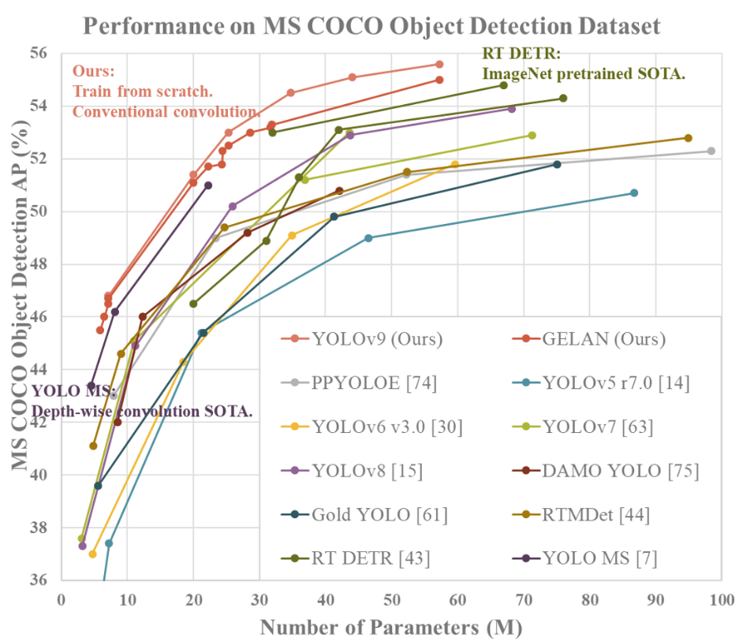

Рисунок 4 - Сравнение нейросетей YOLO по обнаружению объектов в реальном времени на датасете MS COCO Object Detection Dataset

3. Диагностика мочекаменной болезни человека по МИ, полученным в результате процедуры компьютерной томографии.

Для проведения исследования была определена задача диагностики мочекаменной болезни (МКБ) по результатам компьютерной томографии путем распознавания, детектирования и оценки камней в почках с помощью компьютерного зрения.

Актуальность изучения мочекаменной болезни определяется тем, что с каждым годом число больных в развитых странах, в том числе в России, неуклонно растет в связи с увеличением продолжительности жизни, изменением образа жизни, питания людей и химического состава воды, а также глобальными климатическими изменениями. МКБ занимает второе место по частоте среди всех больных с урологической патологией и имеет свои эндемичные зоны как в России, так и в других странах мира. МКБ связана как правило с нарушением обмена веществ, в Крыму заболеваемость выше, чем в целом по стране.

Компьютерная томография - медицинское рентгенологическое исследование, основанное на послойном исследовании структуры внутренних органов и систем, позволяющее получить рентгеновское изображение внутренних органов. Рентгеновские лучи проходят сквозь тело человека, а компьютерная система формирует изображение как поперечных слоев (срезов), так и продольных. Результаты этой процедуры сохраняются в виде DICOM файлов.

Таким образом, в результате проведении исследования врач-специалист получает большой набор изображений срезов внутренних органов по одному пациенту. Далее, с помощью специализированного программного обеспечения он просматривает полученные срезы для установки точной локализации, определения формы и размеров конкрементов, производит разметку среза. Размеченный срез представляет из себя собственно изображение и текстовый документ, содержащий информацию о выделенных объектах на данном изображении: их класс, координаты на срезе и размеры. После разметки срезов специалист определяет параметры объектов - размеры и плотность почек и камней.

Очевидны пути оптимизации этого процесса с помощью ИНС. На полученных по результатам КТ медицинских изображениях необходимо определять объекты заданных классов (почки, камни), рассчитывать параметры (размеры, плотность, координаты), с целью поддержки постановки диагноза и планировании дальнейшего хирургического вмешательства.

**РЕЗУЛЬТАТЫ И ИХ ОБСУЖДЕНИЕ**

Авторами был проведен анализ опыта создания и применения медицинских систем по поддержке принятия медицинских решений с использованием алгоритмов искусственного интеллекта по диагностике, выбору методов и тактике лечения, оценке результатов лечения мочекаменной болезни. Медицинские данные для исследования были предоставлены Клиническим медицинским многопрофильным центром имени Святителя Луки г. Симферополь, который обладает современной базой радиологии и уникальными методиками лечения МКБ.

На основании проведенных исследований был сделан вывод, что для применения в системе поддержки принятия врачебных решений в хирургии и урологии с использованием технологий компьютерного зрения при лечение МКБ человека в качестве нейросети для определения объектов на медицинских изображениях, полученных в результате проведения компьютерной томографии, наилучшим образом подходит СНС архитектуры YOLO, которая дает лучшие результаты в области обнаружения объектов на изображении. Нейросеть YOLO позволяет выполнять классификацию объектов на изображении, выполнять детектирование объектов, сегментировать объекты на изображении.

Сегментацию объектов на МИ, полученных по результатам КТ внутренних органов человека, при проведении исследований было принято решение не применять по следующим причинам. Первой являлась большая трудоемкость в получении обучающего датасета – необходима особенно тщательная разметка на изображениях масок правой и левой почек, масок камней, особенно камней сложной коралловидной формы. Кроме указанной причины в результате сегментации изображения нейросетью YOLO помимо изображений, на которых выделены контуры найденных объектов, что являются, безусловно, наглядным представлением найденных объектов, формируются текстовые файлы с описанием найденных объектов: класс объекта, координаты точек на изображении, по которым строится выделяющая контур маска. Поскольку в исследуемой области объекты почек и камней являются геометрически достаточно сложными объектами, то и маска выделения данных объектов содержит заранее неизвестное число точек, по координатам которых она строится. Что делает получаемую информацию малопригодной для проведения дальнейших расчетов параметров найденных объектов. Как было сказано выше, результаты сегментации являются информативно избыточными.

Для поиска объектов на МИ, полученных в результате процедуры КТ внутренних органов человека при лечении МКБ была выбрана процедура детектирования объектов с помощью YOLO. После детектирования объектов нейросетью данной архитектуры в результате получаются изображения, где объекты заданной медицинской патологии (почки, камни) ограничены прямоугольником, также нейросеть формирует текстовый файл к каждому анализируемому МИ с описанием обнаруженных на данном изображении объектах: класс объекта, координаты центра ограничивающего прямоугольника, высоту и ширину данного прямоугольника. С помощью указанных параметров при проведении дальнейших вычислений можно определить линейные размеры объектов. В случае с анализом МИ по результатам КТ после процедура послойной сборки были получены размеры по осям x,y,z объектов камней, определение распределения плотности найденных камней по осям координат, выполнена трехмерная визуализация объектов почек и камней.

Использование сетей YOLO предполагает обучение на размеченных изображениях, которые представляют выборку заданных классов. Разметка изображений требует знаний специалиста в области хирургии и урологии. Это классифицируется как обучение с учителем, так как предполагается использование полного набора аннотированных данных (размеченного обучающего датасета) для тренировки системы ИИ на всех стадиях ее создания. Разработчиком YOLOv5 для получения хороших результатов обучения рекомендовано более 1500 изображений объектов одного класса, более 10000 размеченных экземпляров объектов для каждого класса.

При формировании классов объектов для их использования в системе поддержки принятия врачебных решений в хирургии и урологии с использованием технологий компьютерного зрения специалистами клинического центра были сформулированы задачи поиска конкрементов (камней) в почках на снимках КТ в корональной проекции. Были определены следующие классы объектов: конкременты (камни) правильной формы – класс «stone»; левая почка правильной формы – класс «left_kidney»; правая почка правильной формы – класс «right_kidney»; патологически увеличенная левая почка – класс «left_kidney_pieloectasy»; патологически увеличенная правая почка – класс «right_kidney_pieloectasy»; большой камень сложной (коралловидной) формы - класс «staghorn_stones».

В процессе проведения исследования была выполнена разметка на изображениях объектов в соответствии с определенными классами, был создан обучающий датасет, содержащий 4272 изображения, полученных в результате КТ 38 пациентов, было выполнено обучение модели YOLOv5m. Обучение проводилось на высокопроизводительном ПК на графическом процессоре с использованием видеокарты Nvidia RTX 3090. Результаты обучения, полученные средствами самой нейросети, приведены на рисунке 5.

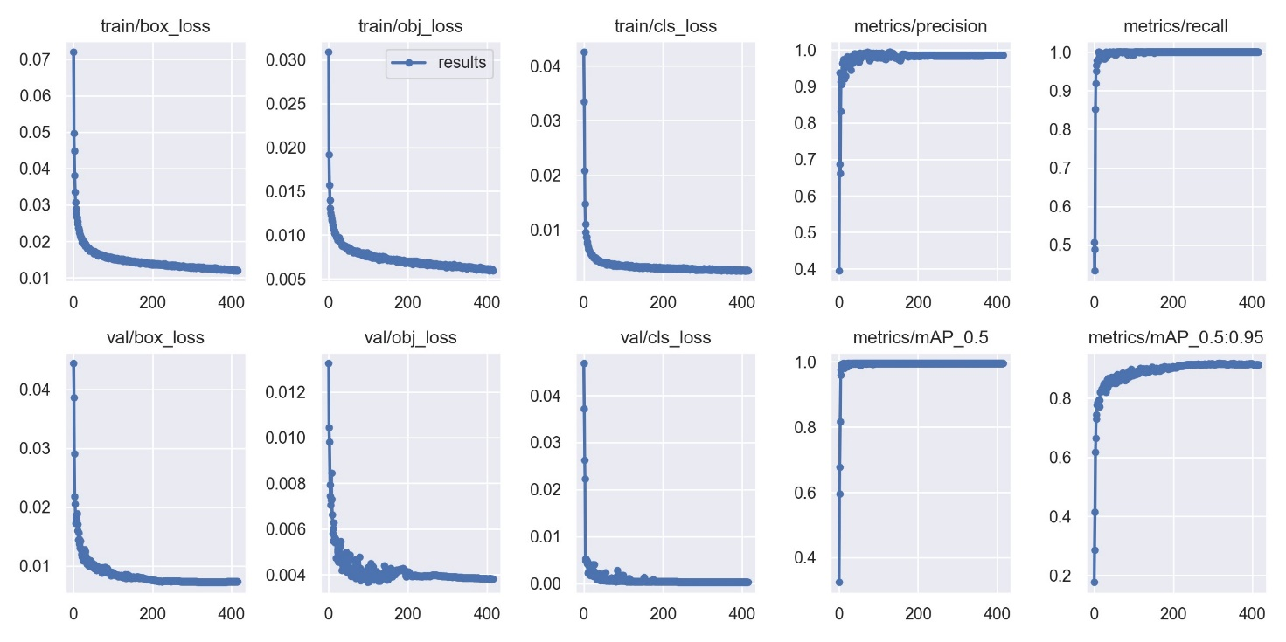

Рисунок 5 – Результаты обучения модели YOLOv5m

Как видно на графике, данная версия обученной модели архитектуры YOLOv5m показала точность предсказания всех классов объектов 0,995. Вероятность потерь объектов всех классов составила менее 0,005. При проверке точности обучения, выполняемой самой нейросетью в процессе обучения на вариационном датасете, вероятность потерь объектов всех классов составила менее 0,002.

После обучения было выполнено апробация работы нейросети на МИ, полученных по данным КТ других пациентов (рисунок 6).

|  |  |
| --- | --- |
|  |  |

Рисунок 6 – Результаты детектирования объектов нейросетью YOLO на МИ в корональной проекции КТ внутренних органов человека

Далее результаты детектирования МИ, полученных по результатам КТ внутренних органов человека при диагностике МКБ были предоставлены специалистам клиники для дальнейшего анализа возможности применения данной обученной модели нейросети в системе поддержки принятия медицинских решений в хирургии и урологии.

Анализ показал наличие ошибок детектирования нейросетью объектов. Наиболее частыми были следующие ошибки: объекты почек или камней не детектировались; неправильная локализация объектов почек; ребра детектировались как камни; тазовые кости детектировались как камни; петли кишечника и другие внутренние органы детектировались как почки. Указанные ошибки возникли в связи с тем, что нейронная сеть ищет на изображении объекты, совпадающие по форме и виду с изображениями определенного класса, но нейросеть не может оценить, насколько правдоподобен ее вывод. Основной причиной возникновения данных ошибок является отсутствие в алгоритме детектирования нейросети логики оценки локализации и взаимного расположения объектов на снимке внутренних органов человека.

Для улучшения работы процедуры детектирования объектов на МИ, полученных по результатам компьютерной томографии внутренних органов человека, были разработаны математические модели и алгоритм нечеткой оценки результатов детектирования и классификации объектов нейросетью архитектуры YOLO [20]. Модели позволили автоматизировать и сократить время диагностирования заболевания, повысить точность оценки параметров объектов, снизить риски неправильных хирургических решений при планировании и проведении операций.

**ЗАКЛЮЧЕНИЕ**

В статье исследованы методы анализа медицинских изображений с использованием искусственных нейронных сетей: классификация, детектирование, сегментация. Приведены основные архитектуры искусственных нейронных сетей, применяемых при проектировании систем компьютерного зрения. На основании изученных методов классификации, сегментации и детектирования с применением искусственных нейронных сетей был определен метод анализа медицинских изображений – детектирование и инструмент - сверточная нейронная сеть архитектуры YOLO, имеющая высокие показатели скорости детектирования объектов на изображении, обладающая высоким уровнем точности. Выбранные метод анализа медицинских изображений и инструмент позволяют наиболее эффективно обрабатывать и анализировать медицинские изображения и могут быть применены для детектирования объектов на медицинских изображениях, полученных в результате капилляроскопии, а также компьютерной томографии внутренних органов человека в области хирургии и урологии.

**БЛАГОДАРНОСТИ**

Исследования выполнены при финансовой поддержке ФГБУ «Фонд содействия развитию малых форм предприятий в научно-технической сфере», программа «Старт», конкурс «Старт-Искусственный интеллект-1» (I очередь), заявка С1ИИ-112266, договор № 27ГС1ИИС12-D7/71365.

**КОНФЛИКТ ИНТЕРЕСОВ**

Авторы заявляют об отсутствии очевидных и потенциальных конфликтов интересов, связанных с публикацией данной статьи.

**СПИСОК ЛИТЕРАТУРЫ**

1. Мелдо А.А., Уткин Л.В., Трофимова Т.Н. Искусственный интеллект в медицине: современное состояние и основные направления развития интеллектуальной диагностики// Лучевая диагностика и терапия. 2020. №1 (11). URL: https://radiag.bmoc-spb.ru/jour/article/view/475.
2. Борисов Д.Н., Кульнев С. В., Лемешкин Р. Н. Использование искусственного интеллекта при анализе цифровых диагностических изображений// состояние и перспективы развития современной науки по направлению "техническое зрение и распознавание образов". 2019. С. 163-169 URL: https://www.elibrary.ru/item.asp?id=41824272.
3. Аббасов И.Б., Дешмух Р.Р. Применение искусственного интеллекта для медицинской визуализации // МНИЖ. 2021. №12-1 (114). URL: https://cyberleninka.ru/article/n/primenenie-iskusstvennogo-intellekta-dlya-meditsinskoy-vizualizatsii.
4. Ваулин Г.Ф. К вопросу отбора объектов на цифровых медицинских изображениях / Г.Ф. Ваулин, О.В. Махматов, М.А. Длужневская // Международный научно-исследовательский журнал. — 2023. — №4 (130). — URL: https://research-journal.org/archive/4-130-2023-april/10.23670/IRJ.2023.130.44. — DOI: 10.23670/IRJ.2023.130.44
5. Козарь Р.В.,Навроцкий А.А.,Гуринович А.Б. Методы распознавания медицинских изображений в задачах компьютерной диагностики// Известия Гомельского государственного университета имени Ф. Скорины 2020. №3 (120). URL: https://elib.gsu.by/bitstream/123456789/11756/1/Kozar_Recognition_methods_for_medical.pdf.
6. Huynh, Q.T.; Nguyen, P.H.; Le, H.X.; Ngo, L.T.; Trinh, N.-T.; Tran, M.T.-T.; Nguyen, H.T.; Vu, N.T.; Nguyen, A.T.; Suda, K.; et al. Automatic Acne Object Detection and Acne Severity Grading Using Smartphone Images and Artificial Intelligence. Diagnostics 2022, 12, 1879. https://doi.org/10.3390/diagnostics12081879
7. Бурдин, Д. В. Интеллектуальная система анализа и оценки медицинских изображений для поддержки принятия врачебных решений / Д. В. Бурдин, М. А. Руденко // Наноиндустрия. – 2021. – Т. 14, № S7(107). – С. 821-822. – DOI 10.22184/1993-8578.2021.14.7s.821.822.
8. Руденко, М. А. Нечеткая модель классификации медицинских изображений на основе нейронных сетей / М. А. Руденко, А. В. Руденко // Международная конференция по мягким вычислениям и измерениям. – 2021. – Т. 1. – С. 336-339.
9. Система детектирования и анализа объектов на КТ-снимках в урологии / М. А. Руденко, А. В. Руденко, М. А. Крапивина, В. С. Лисовский // III Международная конференция по нейронным сетям и нейротехнологиям (NEURONT'2022) : сборник докладов, Санкт-Петербург, 16 июня 2022 года. – Санкт-Петербург: Санкт-Петербургский государственный электротехнический университет "ЛЭТИ" им. В.И. Ульянова (Ленина), 2022. – С. 38-42.
10. Шубкин, Е. О. Обзор методов сегментации медицинских изображений / Е. О. Шубкин // Молодежь и современные информационные технологии : Сборник трудов XVIII Международной научно-практической конференции студентов, аспирантов и молодых ученых, Томск, 22–26 марта 2021 года. – Томск: Национальный исследовательский Томский политехнический университет, 2021. – С. 90-91.
11. Белозеров И.А., Судаков В.А. Исследование моделей машинного обучения для сегментации медицинских изображений // Препринты ИПМ им. М.В.Келдыша. 2022. № 37. 15 с. https://doi.org/10.20948/prepr-2022-37
12. Хамад, Ю. А. Алгоритмы СЕГМЕНТАЦИИ И РАСПОЗНАВАНИЯ ОБЪЕКТОВ НА МЕДИЦИНСКИХ ИЗОБРАЖЕНИЯХ НА ОСНОВЕ ШИАРЛЕТ-ПРЕОБРАЗОВАНИЯ И НЕЙРОННЫХ СЕТЕЙ / Ю. А. Хамад, К. В. Симонов, А. С. Кенц // Информатизация и связь. – 2020. – № 2. – С. 35-45. – DOI 10.34219/2078-8320-2020-11-2-35-45.
13. Maguolo G, Nanni L. A critic evaluation of methods for COVID-19 automatic detection from X-ray images. Inf Fusion. 2021 Dec;76:1-7. doi: 10.1016/j.inffus.2021.04.008. Epub 2021 Apr 30. PMID: 33967656; PMCID: PMC8086233.
14. Tse, Zion & Hovet, Sierra & Barrett, Tristan & Xu, Sheng & Turkbey, Baris & Wood, Bradford. (2021). AI-Assisted CT as a Clinical and Research Tool for COVID-19. Frontiers in Artificial Intelligence. 4. 590189. 10.3389/frai.2021.590189.
15. Шагалова П.А., Ерофеева А.Д.,Орлова М.М.,Чистякова Ю.С., Соколова Э.С. ИССЛЕДОВАНИЕ АЛГОРИТМОВ ПРЕДОБРАБОТКИ ИЗОБРАЖЕНИЙ ДЛЯ ПОВЫШЕНИЯ ЭФФЕКТИВНОСТИ РАСПОЗНАВАНИЯ МЕДИЦИНСКИХ СНИМКОВ // Труды НГТУ им. Р. Е. Алексеева 2020. №1(128) URL: https://cyberleninka.ru/article/n/issledovanie-algoritmov-predobrabotki-izobrazheniy-dlya-povysheniya-effektivnosti-raspoznavaniya-meditsinskih-snimkov/viewer.
16. Boominathan L., Kruthiventi S.S., Babu R.V. CrowdNet: A Deep Convolutional Network for Dense Crowd Counting / L. Boominathan, S.S. Kruthiventi, R.V. Babu // Proceedings of the 2016 ACM on Multimedia Conference – 2016. – P. 640-644.
17. Wang, C., Yeh, I., & Liao, H. (2024). YOLOv9: Learning What You Want to Learn Using Programmable Gradient Information. ArXiv, abs/2402.13616.
18. Пранович А.А., Исмаилов А.К., Карельская Н.А., Костин А.А., Кармазановский Г.Г., Грицкевич А.А. Искусственный интеллект в диагностике и лечении мочекаменной болезни. Российский журнал телемедицины и электронного здравоохранения 2022;8(1)42-57; https://doi.org/10.29188/2712-9217-2022-8-1-42-57.
19. Parakh A, Lee H, Lee JH, Eisner BH, Sahani DV, Do S. Urinary Stone Detection on CT Images Using Deep Convolutional Neural Networks: Evaluation of Model Performance and Generalization. Radiol Artif Intell 2019 Jul 24;1(4):e180066. URL: <https://doi.org/10.1148/ryai.2019180066>.
20. Руденко, А. В. Метод оценки результатов детектирования и классификации объектов на медицинских изображениях / А. В. Руденко, М. А. Руденко, И. Л. Каширина // Вестник Воронежского государственного университета. Серия: Системный анализ и информационные технологии. – 2024. – № 1. – С. 137-148. – DOI 10.17308/sait/1995-5499/2024/1/137-148.

**Руденко Андрей Владимирович** – преподаватель ФГАОУ ВО «КФУ им. В.И. Вернадского».

E-mail: rudenkoandre@mail.ru

ORCID: https://orcid.org/0009-0004-6297-2742

**Руденко Марина Анатольевна** – к.т.н., доцент кафедры компьютерной инженерии и моделирования Физико-технического институтаФГАОУ ВО «КФУ им. В.И. Вернадского»

E-mail: rudenko.ma@cfuv.ru

ORCID: https://orcid.org/0000-0002-8334-8453

**Каширина Ирина Леонидовна** – д-р техн. наук, профессор, профессор, Воронежский государственный университет

E-mail: kash.irina@mail.ru

ORCID: https://orcid.org/0000-0002-8664-9817

**THE USE OF COMPUTER VISION TECHNOLOGIES TO SEARCH FOR OBJECTS IN MEDICAL IMAGES**

**M.A. Rudenko*, A.V. Rudenko*, I.L. Kashirina\*\***

*\*V.I. Vernadsky Crimean Federal University,*

*\*\*Voronezh state university*

**Annotation.** The article is devoted to the application of computer vision technologies to identify objects in medical images, including images of human internal organs obtained as a result of a computed tomography procedure. The purpose of this study was to select a method for analyzing medical images for its application in the decision support system in surgery and urology in the diagnosis of human urolithiasis. The article discusses methods of analyzing medical images - classification, detection, segmentation - using artificial neural networks to solve the problem of identifying objects in medical images. It was determined that each of the described methods of analyzing medical images is applicable to solving certain types of problems. Detection is best suited for use in the medical decision support system for the diagnosis of urolithiasis, for planning surgical intervention in treatment. The article also presents the architectures of artificial neural networks, which are most often used in the design of computer vision systems. To solve the problem of detecting objects in medical images obtained from the results of computed tomography of human internal organs, the YOLO architecture neural network is best suited, analyzing the image in one pass, having high detection accuracy and speed of operation. The results of image detection by the YOLO neural network allow further calculations of the parameters of the found objects for planning surgical intervention.

**Keywords:** computer vision, medical images, classification, detection, segmentation, neural networks, computed tomography, urolithiasis.

**REFERENSES**

1 Meldo A.A., Utkin L.V., Trofimova T.N. Artificial intelligence in medicine: current state and main directions of development of intellectual diagnostics// Radiation diagnostics and therapy. 2020. №1 (11). URL: https://radiag.bmoc-spb.ru/jour/article/view/475

2 Borisov D.N., Kulnev S. V., Lemeshkin R. N. The use of artificial intelligence in the analysis of digital diagnostic images// the state and prospects of development of modern science in the field of "technical vision and pattern recognition". 2019. pp. 163-169 URL: https://www.elibrary.ru/item.asp?id=41824272 .

3 Abbasov I.B., Deshmukh R.R. Application of artificial intelligence for medical imaging // MNIZH. 2021. №12-1 (114). URL: https://cyberleninka.ru/article/n/primenenie-iskusstvennogo-intellekta-dlya-meditsinskoy-vizualizatsii.

4 Vaulin G.F. On the issue of selecting objects on digital medical images / G.F. Vaulin, O.V. Makhmatov, M.A. Dluzhnevskaya // International Scientific Research Journal. — 2023. — №4 (130). — URL: https://research-journal.org/archive/4-130-2023-april/10.23670/IRJ.2023.130.44 . — DOI: 10.23670/IRJ.2023.130.44

5 Kozar R.V.,Navrotsky A.A.,Gurinovich A.B. Methods of recognition of medical images in problems of computer diagnostics// Izvestia of Gomel State University named after F. Skoriny 2020. No.3 (120). URL: https://elib.gsu.by/bitstream/123456789/11756/1/Kozar_Recognition_methods_for_medical.pdf .

6 Huynh, Q.T.; Nguyen, P.H.; Le, H.X.; Ngo, L.T.; Trinh, N.-T.; Tran, M.T.-T.; Nguyen, H.T.; Vu, N.T.; Nguyen, A.T.; Suda, K.; et al. Automatic Acne Object Detection and Acne Severity Grading Using Smartphone Images and Artificial Intelligence. Diagnostics 2022, 12, 1879. https://doi.org/10.3390/diagnostics12081879

7 Burdin, D. V. Intelligent system of analysis and evaluation of medical images to support medical decision-making / D. V. Burdin, M. A. Rudenko // Nanoindustry. - 2021. – Vol. 14, No. S7(107). – pp. 821-822. – DOI 10.22184/1993-8578.2021.14.7s.821.822.

8 Rudenko, M. A. Fuzzy model of classification of medical images based on neural networks / M. A. Rudenko, A.V. Rudenko // International Conference on Soft Computing and Measurements. - 2021. – Vol. 1. – pp. 336-339.

9 The system for detecting and analyzing objects on CT images in urology / M. A. Rudenko, A.V. Rudenko, M. A. Krapivina, V. S. Lisovsky // III International Conference on Neural Networks and Neurotechnologies (NEURONT'2022) : collection of reports, St. Petersburg, June 16, 2022. – St. Petersburg: St. Petersburg State Electrotechnical University "LETI" named after V.I. Ulyanov (Lenin), 2022. – pp. 38-42.

10 Shubkin, E. O. Review of medical image segmentation methods / E. O. Shubkin // Youth and modern information technologies : Proceedings of the XVIII International Scientific and Practical Conference of Students, Postgraduates and Young Scientists, Tomsk, March 22-26, 2021. Tomsk: National Research Tomsk Polytechnic University, 2021. – pp. 90-91.

11 Belozerov I.A., Sudakov V.A. Research of machine learning models for segmentation of medical images // Preprints of IPM named after M.V.Keldysh. 2022. No. 37. 15 p. https://doi.org/10.20948/prepr-2022-37

12 Hamad, Yu. A. Algorithms FOR SEGMENTATION AND RECOGNITION OF OBJECTS IN MEDICAL IMAGES BASED ON SCARLET TRANSFORMATION AND NEURAL NETWORKS / Yu. A. Hamad, K. V. Simonov, A. S. Kents // Informatization and communication. - 2020. – No. 2. – pp. 35-45. – DOI 10.34219/2078-8320-2020-11-2-35-45.

13 Maguolo G, Nanni L. A critic evaluation of methods for COVID-19 automatic detection from X-ray images. Inf Fusion. 2021 Dec;76:1-7. doi: 10.1016/j.inffus.2021.04.008. Epub 2021 Apr 30. PMID: 33967656; PMCID: PMC8086233.

14 Tse, Zion & Hovet, Sierra & Barrett, Tristan & Xu, Sheng & Turkbey, Baris & Wood, Bradford. (2021). AI-Assisted CT as a Clinical and Research Tool for COVID-19. Frontiers in Artificial Intelligence. 4. 590189. 10.3389/frai.2021.590189.

15 Shagalova P.A., Yerofeeva A.D.,Orlova M.M.,Chistyakova Y.S., Sokolova E.S. INVESTIGATION OF IMAGE PREPROCESSING ALGORITHMS TO IMPROVE THE EFFICIENCY OF RECOGNITION OF MEDICAL IMAGES // Proceedings of the R. E. Alekseev NSTU 2020. No.1(128) URL: https://cyberleninka.ru/article/n/issledovanie-algoritmov-predobrabotki-izobrazheniy-dlya-povysheniya-effektivnosti-raspoznavaniya-meditsinskih-snimkov/viewer.

16 Boominathan L., Kruthiventi S.S., Babu R.V. CrowdNet: A Deep Convolutional Network for Dense Crowd Counting / L. Boominathan, S.S. Kruthiventi, R.V. Babu // Proceedings of the 2016 ACM on Multimedia Conference – 2016. – P. 640-644.

17 Wang, C., Yeh, I., & Liao, H. (2024). YOLOv9: Learning What You Want to Learn Using Programmable Gradient Information. ArXiv, abs/2402.13616.

18 Pranovich A.A., Ismailov A.K., Karelskaya N.A., Kostin A.A., Karmazanovsky G.G., Gritskevich A.A. Artificial intelligence in the diagnosis and treatment of urolithiasis. Russian Journal of Telemedicine and E-Health 2022;8(1)42-57. https://doi.org/10.29188/2712-9217-2022-8-1-42-57.

19 Parakh A, Lee H, Lee JH, Eisner BH, Sahani DV, Do S. Urinary Stone Detection on CT Images Using Deep Convolutional Neural Networks: Evaluation of Model Performance and Generalization. Radiol Artif Intell 2019 Jul 24;1(4):e180066. URL: https://doi.org/10.1148/ryai.2019180066.

20 Rudenko, A.V. Method for evaluating the results of detection and classification of objects in medical images / A.V. Rudenko, M. A. Rudenko, I. L. Kashirina // Bulletin of the Voronezh State University. Series: System analysis and Information Technology. – 2024. – No. 1. – pp. 137-148. – DOI 10.17308/sait/1995-5499/2024/1/137-148 .

**Rudenko Andrei V**. – teacher of the V.I. Vernadsky Crimean Federal University

E-mail: rudenkoandre@mail.ru

ORCID: https://orcid.org/0009-0004-6297-2742

**Rudenko Marina A**.– Candidate of Technical Sciences, Associate Professor of the Department of Computer Engineering and Modeling of the Institute of Physics and Technology of the V.I. Vernadsky Crimean Federal University

E-mail: rudenko.ma@cfuv.ru

ORCID: https://orcid.org/0000-0002-8334-8453

**Kashirina Irina Leonidovna**, Doctor of Technical Sciences, Professor, Mathematical Methods of Operations Research Department, Voronezh state university, Voronezh, Russian Federation.

E-mail: kash.irina@mail.ru

ORCID: https://orcid.org/0000-0002-8664-9817